第1讲 SolidWorks基本操作
SolidWorks三维实体建模软件是美国SolidWorks公司的产品，自1995年成功推出以来，已经历十多年的发展历程，版本不断更新，功能日益强大。SolidWorks是世界上第一个基于Windows开发的三维CAD系统，提供了强大的零件建模、装配建模、铂金建模、二维制图等设计功能，具有出色的技术和市场表现。1997年，法国达索公司将SolidWorks全资并购。并购后，SolidWorks以原来的品牌和管理技术队伍继续独立操作，成为CAD行业一家高素质的专业化公司。
本书介绍的SolidWorks 2010软件是SolidWorks公司最新推出的产品，该版本建立在多次改进的基础上，具有更加强大的绘图功能，简单易学，绘图效率也大幅提高，从而推动着工业界三维设计的前进，加快了整个行业的步伐。
本讲内容
- SolidWorks软件的特点及功能简介  - SolidWorks 2010版本简介  - SolidWorks建模基础  - SolidWorks启动 | - SolidWorks工作界面  - SolidWorks说明  - 设置  - 使用帮助
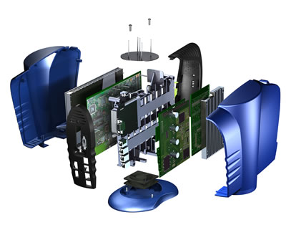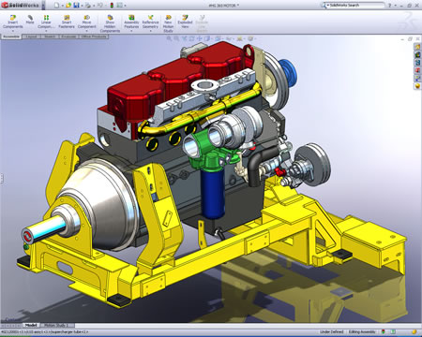

1.1 SolidWorks软件的特点及功能简介
- 全动态的用户界面
SolidWorks提供了一套完整的动态界面和鼠标拖动控制，利用特征管理器可以很好地通过管理和修改特征来控制零件、装配和工程图；属性管理器提供了非常方便的查看和修改属性操作，减少了图形区域的对话框，使设计界面简单、明快；配置管理器可以很容易地建立和修改零件或装配的不同形态，大大提高了设计效率。
- 完全关联性
SolidWorks软件所有模块都是完全关联的。用户在产品开发过程的任一环节进行的修改都会被传送到整个设计中，同时自动对零件模型、装配模型及工程图等文档进行更新。
- 配置管理
配置管理能够在一个CAD文档中通过对不同参数的变换和组合，派生出不同的零件或装配体，它是SolidWorks软件非常独特的功能，涉及零件设计、装配设计和工程图。
- 数据交换
SolidWorks软件提供了当今市场上几乎所有CAD软件的输入/输出格式转换，通过标准数据格式可与其他CAD软件进行数据交换。
- 协同设计
SolidWorks软件提供了技术先进的工具，可通过互联网进行协同设计。
- 用户化
SolidWorks软件提供了自由、开放、完整的API开发工具接口，用户可根据实际情况利用相关软件进行二次开发。
- 合作伙伴计划和集成软件
作为基于Windows平台的桌面集成系统的核心软件，SolidWorks提供了产品设计的解决方案。在加工、分析及数据管理方面，SolidWorks公司合作伙伴大大拓展了其在整个机械行业中的应用。

1.2 SolidWorks 2010版本简介
SolidWorks 2010是一款智能化、自动化的先进制图软件，采用用户熟悉的操作界面，拥有简单易上手的绘制工具及强大的三维绘图功能，现已成为二维、三维图形设计的主流软件。

1.3 SolidWorks建模基础
SolidWorks是一种基于特征的参数化三维实体建模设计工具，具有Windows便于掌握的操作界面，其参数化的主要特点为基于特征、基于约束、数据相关和尺寸驱动设计修改，下面将介绍一些基本的建模准则。

1.3.1 基于特征
特征是SolidWorks中实体建模的基础元素，是构成零件或装配体等的单元，从几何外形上来看，它包含最基本的几何元素，点、线、面或实体单元，同时还具有很强的工程制造意义。
SolidWorks建模时，模型使用智能化、易于理解的几何特征，如拉伸、旋转、孔、筋等，在建模过程中，这些特征可直接添加到零件中。
SolidWorks中的特征主要分为如下4种。
- 基础特征：基于草图的特征，通常草图可通过拉伸、旋转、放样、扫描等转换为实体。
- 处理特征：用于对基础特征的修饰，如圆角、倒角、抽壳、拔模等。
- 操作特征：在基础特征和处理特征的基础上进行操作，如阵列特征、镜像特征等。
- 参考特征：用于创建其他特征时的参考，如基准面、基准轴、参考点等。
特征参数化建模说明如下：
- 建模时尽量使用简单的特征来组合模型，SolidWorks模型由尺寸来驱动，越简单的特征尺寸越少，越容易修改编辑，这样可以使设计过程更有弹性。
- 特征的次序对模型的影响很大，因为基础特征将作为其他特征的建模基准，因此基础特征是模型的几何基础，应将其作为设计中心。

1.3.2 基于约束
SolidWorks存在着许多约束，如平行、垂直、水平、竖直、相切、同心及对称等几何关联，此外还可通过方程来建立参数间的数学关联，通过使用约束和方程可保证几何关系准确捕捉，易于满足设计意图。
SolidWorks建模是基于约束的，特征的约束数目如果少于必须要求的约束数目，则会生成欠约束，如果约束数目过多，则生成过约束。
用于创建的尺寸和约束关系自动保存在模型中，这不仅满足了设计意图，而且便于快速修改模型。

1.3.3 基于尺寸驱动
驱动尺寸指创建特征时所用的尺寸，包括草图几何体相关的尺寸和与特征自身相关的尺寸。例如，长方体截面大小由草图的尺寸来控制，而高度则由创建特征的拉伸深度决定。
SolidWorks使用尺寸来驱动特性，已建立的模型可以随着尺寸的改变而改变，这一特性为实体的修改带来了很大的便利。

1.3.4 基于单一数据库
实体建模是CAD系统中所使用的最完整的几何模型类型，它包含完整描述模型边、表面所必需的所有线架和表面几何信息，此外还包括把这些几何体关联到一起的拓扑信息。
SolidWorks的零件、装配体和工程图等是完全相关的，它将所有的数据放置在单一数据库上，即在整个设计过程中，任何一处发生参数改动都可以反映到整个设计过程的相关环节上。

1.4 SolidWorks启动
双击桌面上的图标可进入SolidWorks界面，如图1-1所示。
选择“文件”→“新建”命令，弹出如图1-2所示的对话框。以“新手”方式进入SolidWorks后，在绘制过程中软件会给出相应的提示。选择“零件”选项后，单击“确定”按钮进入绘图界面。
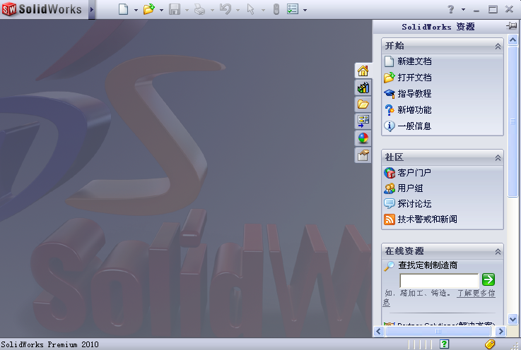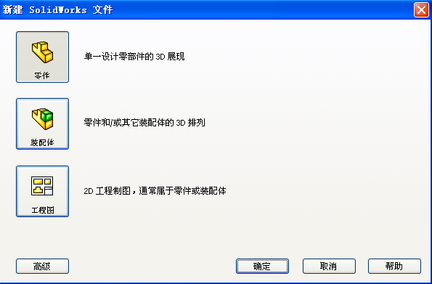
图1-1 启动界面 图1-2 新建文件

1.5 SolidWorks工作界面
SolidWorks工作界面主要包括菜单栏、标准工具栏、管理器、常用工具栏和状态工具栏等几个部分，如图1-3所示。
图1-3 SolidWorks工作界面

1.6 SolidWorks说明

1.6.1 基体
SolidWorks是以实体造型为主的三维设计软件，造型过程需有一个基础特征作为基础，然后在此基础特征上添加特征或去除特征来生成复杂的模型，这个基础特征通常称为基体。
基体是模型的第一个特征，是创建实体模型的第一步，合理选择基体特征会给建模过程带来很大的方便。

1.6.2 构造几何线
构造几何线仅用来协助生成草图实体，但不能作为实体的轮廓线或直接生成实体。构造线的线型与中心线相同，可将草图中的任意实体线转换为构造几何线。
单击所要转换的草图实体，会出现该线型的相关几何关系及约束等，在展开的“选项”栏中选中“作为构造线”复选框，则该草图实体即转化为构造几何线，如图1-4所示。
或选择“工具”→“草图工具”→“构造几何线”命令，出现如图1-5所示的对话框，此时单击所要转化为构造线的几何实体即可将其转化为构造线。
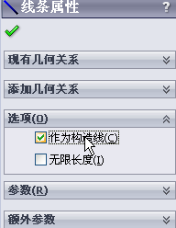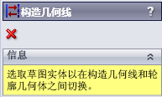
图1-4 线条属性 图1-5 构造几何线

1.6.3 鼠标、键盘的操作
SolidWorks中的鼠标和键盘的操作方式与Windows基本相同。
- 鼠标操作
- 单击鼠标左键，选择实体或取消选择。
- 按住Ctrl键单击左键，选择多个实体或取消选择。
- 双击左键，激活实体常用属性。
- 拖动左键，利用窗口选择实体，绘制草图元素，移动、改变草图元素等。
- 按住Ctrl键拖动左键，复制所选实体。
- 按住Shift键拖动左键，移动所选实体。
- 拖动中键，旋转画面。
- 按住Ctrl键拖动中键，平移画面。
- 按住Shift键拖动中键，缩放画面。
- 单击鼠标右键，弹出快捷菜单。
- 拖动鼠标右键，修改草图时旋转草图。
- 快捷键
所使用命令的快捷键与Windows基本相同，如表1-1所示。
表1-1 快捷键
命 令 | 快 捷 键 | 命 令 | 快 捷 键
重绘屏幕 | Ctrl+R | 复制 | Ctrl+C
撤销 | Ctrl+Z | 粘贴 | Ctrl+V
重做 | Ctrl+Y | 删除 | Delete
剪切 | Ctrl+X

1.7 设 置
可以根据用户的喜好更改基础颜色或根据用户习惯更改常用工具、单位等。

1.7.1 常用工具栏
选择“视图”→“工具栏”命令，如图1-6所示，单击希望显示在特征工具栏上的选项，该特征工具栏所包含的特征工具会显示在特征工具栏上，在绘图过程中，直接从工具栏上选择所需工具即可，无须再到菜单栏去找，从而提高了绘图效率。
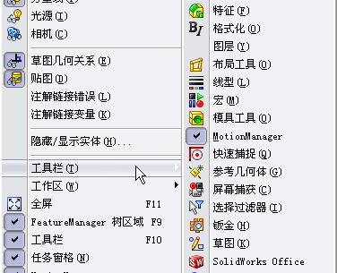
图1-6 工具栏
选择“视图”→“工具栏”→“自定义”命令，出现如图1-7所示的对话框。
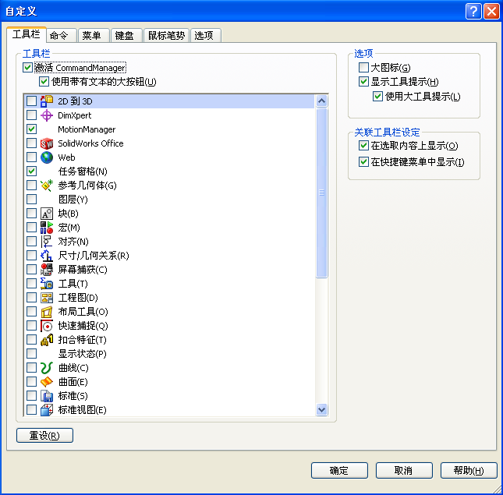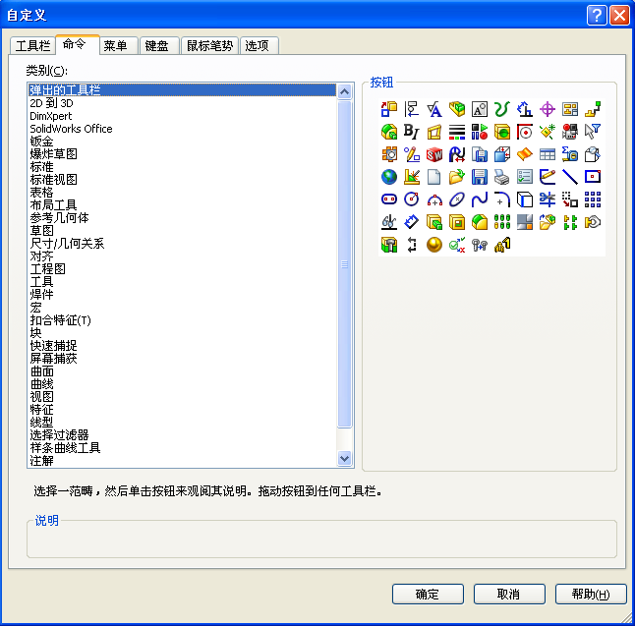
图1-7 工具栏
在“工具栏”列表中激活选项，则特征工具栏会出现所激活的特征工具。
在“命令”窗口中，选择某类别下右侧的特征图标，按下鼠标左键，直接拖动到特征工具栏，即可将该特征工具添加到特征工具栏。

1.7.2 管理器

1．特征管理器
特征管理器也常称为设计树，位于SolidWorks绘图窗口左侧的图标下，它提供了零件、装配体或工程图的大纲视图，通过设计树可以很方便地查看模型、装配体或工程图的构造情况。
设计树主要功能如下：
- 查找零件建模的某特征或装配体中的零件及子装配体，或通过建立文件夹对所建模型进行分类管理。
- 通过拖动项目来对特征生成的顺序进行重新建模。
双击特征名可以显示特征的尺寸。
- 单击“压缩”按钮可对特征、零件及子装配体等项目进行压缩，对于已压缩项目，单击“解除压缩”按钮可解除压缩。
- 单击“显示/隐藏”按钮显示或隐藏特征、零件、子装配体等项目。
- 拖动退回棒暂时将模型退回到之前状态。
- 选中绘图基准面。
- 右击“注解”文件夹来控制尺寸或注解的显示。
- 右击“材质”可添加或修改零件的材质。
关于设计树的几点说明如下：
- 项目图标左侧的表示完成该项目所需包含的特征，单击可展开此项目并显示其 内容。
- 在设计树中，若草图欠定义，则草图显示为（-）；若草图过定义，则显示为（+）。
- 选中设计树中的草图、零件、装配体或工程图名称，单击鼠标右键，如图1-8所示，在弹出的快捷菜单中选择“转到”命令，打开设计树中的“查找”对话框，输入所要查找项目的名称，该项目便会高亮显示。
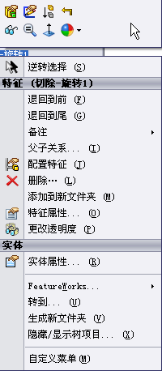
图1-8 右键菜单

2．属性管理器
SolidWorks命令大部分通过属性管理器来执行，属性管理器与特征管理器处于同一位置，一般情况下显示特征管理器内容，而在建模的过程中，属性管理器会代替特征管理器而显示在前面。另外，在显示属性管理器时，特征管理器的内容会在绘图区域中显示。

1.7.3 绘图环境设置
用户可以根据自己的喜好和使用习惯对SolidWorks进行个性化设置。

1．系统选项
选择“工具”→“选项”命令，打开如图1-9所示的“系统选项”对话框。
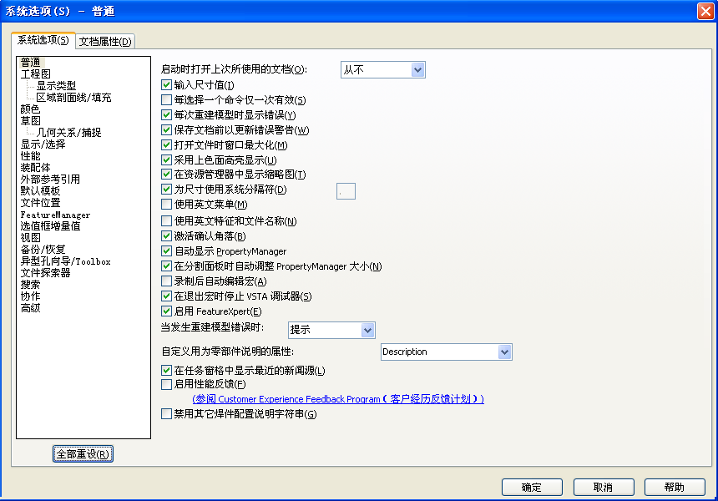
图1-9 “系统选项”对话框
选择或取消选择参数或选项，其结果将写入配置文件中，对以后的所有文档均有效。
若要将背景改为白色，则单击“颜色”按钮，在“颜色方案设置”列表框中选择“视区背景”选项后单击“编辑”按钮，即出现如图1-10所示的“颜色”对话框。选择白色后，单击“确定”按钮，即可将绘图背景改为白色。
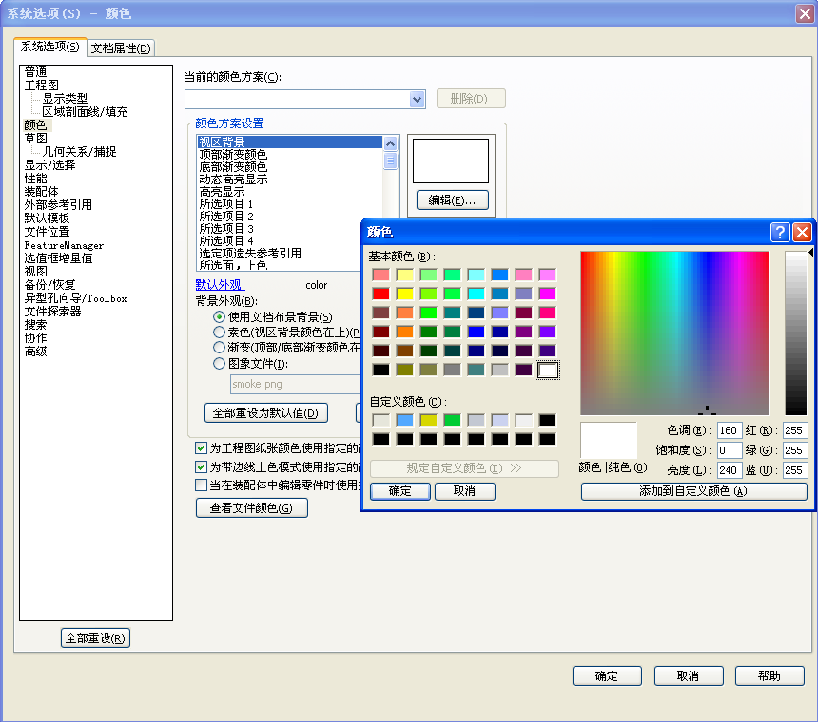
图1-10 更改颜色

2．文档属性
在“文档属性”选项卡中可对文档属性进行设置与更改，选择“尺寸”选项，可更改箭头大小、主要精度、分数显示、文本等，如图1-11所示。
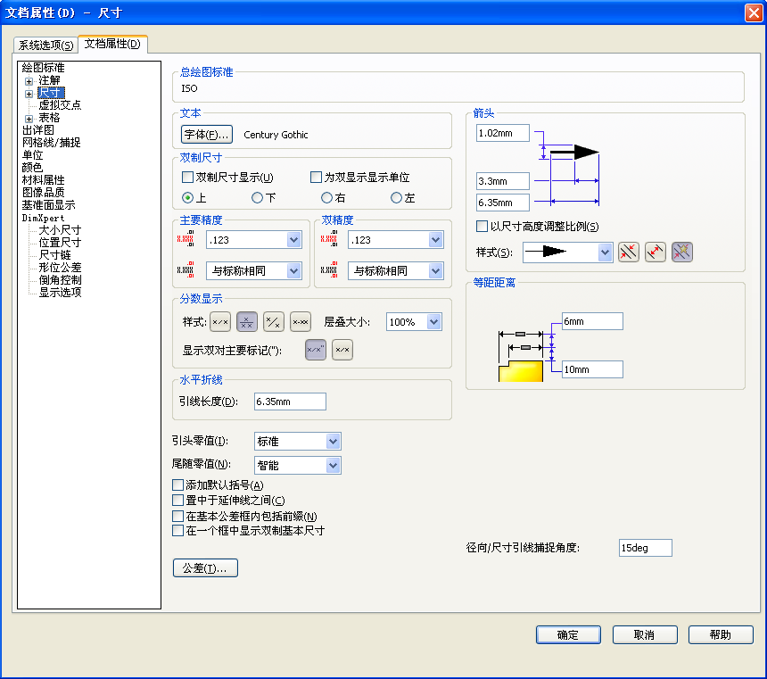
图1-11 文档属性

3．自定义模板
在SolidWorks中文档模板是已经定义好的，模板中装载了文档的基本结构、基础设置等信息。在“系统选项”选项卡中，选择“默认模板”选项可看到模板位置，如图1-12所示。
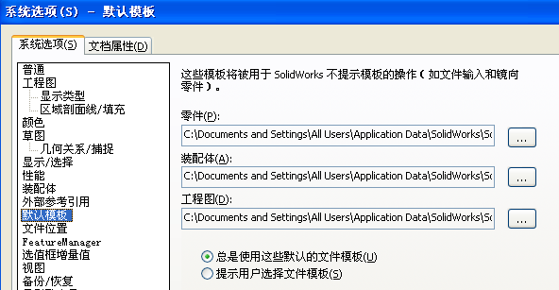
图1-12 模板位置
将已创建模板添加到该位置，则再次新建文件时新建对话框中会出现所建立的模板，如 图1-13所示。
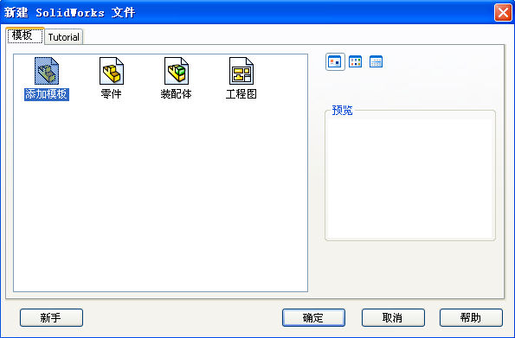
图1-13 新建模板

1.8 使 用 帮 助
SolidWorks为用户提供了方便快捷的帮助功能和新增功能使用说明，用户在使用过程中遇到问题几乎都可以通过帮助文件找到答案，而且在SolidWorks为用户附带的指导教程中，各章节分类细致，用户可根据情况进行学习。
选择“帮助”→“SolidWorks帮助”命令，可弹出如图1-14所示的对话框。
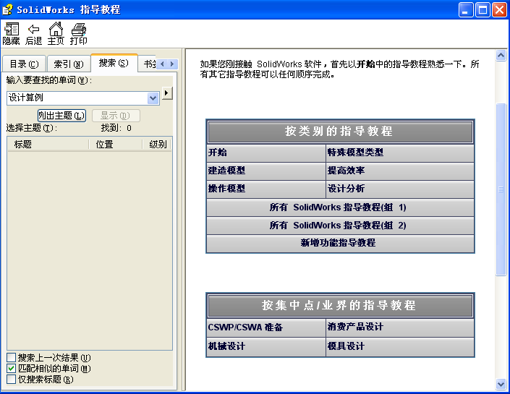
图1-14 帮助

